**Консультационный пункт**

**«Поддержка семей, воспитывающих**

**детей с ОВЗ и инвалидностью»**



**МУНИЦИПАЛЬНОЕ БЮДЖЕТНОЕ ОБЩЕОБРАЗОВАТЕЛЬНОЕ УЧРЕЖДЕНИЕ «ГИМНАЗИЯ №1»**

**ГОРОДСКОГО ОКРУГА МЫТИЩИ**

141006, Московская обл.,

г.о.Мытищи, тел. 8(495)586-73-55

ул.Индустриальная д.7 к.2 E-mail: [school_1@edu-mytyshi.ru](mailto:school_1@edu-mytyshi.ru)

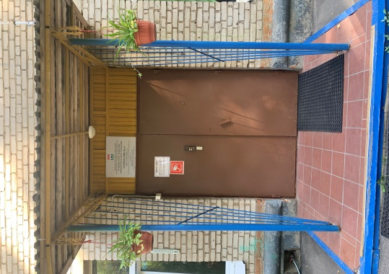**Юридический адрес организации:** 141006, М.О., г. Мытищи, ул. Индустриальная, д.7

**Телефон:** 8(495) 583-84-40 факс 8(495) 583-09-40

**Е-mail:** school [1@edu-mytyshi.ru](mailto:1@edu-mytyshi.ru)

**Сайт:** <https://mytyshi-school1.edumsko.ru/about/comformtoarticle29>

**Руководитель: Петрова Ольга Анатольевна**

**Консультационный пункт психолого-педагогической поддержки семей, воспитывающих детей с ОВЗ и инвалидностью**

**Краткое описание деятельности:**

**Цель:** Повышение грамотности родителей в вопросах воспитания, развития и социальной адаптации детей с ограниченными возможностями здоровья (ОВЗ).

**Задачи**: Оказание психологической и коррекционной помощи семьям в вопросах обучения и развития детей с ОВЗ;  
* знакомство и обучение родителей эффективным методам родительско-детского взаимодействия, воспитательным приёмам, необходимым для коррекции личности ребенка;  
* формирование у родителей мотивации к взаимодействию со специалистами дошкольного отделения, участию в мероприятиях организуемых педагогическим коллективом;  
* расширение контактов с социумом, обеспечение возможности общения родителей, имеющих детей со схожими проблемами.

**Ссылка на сайт консультационного центра (если есть отдельный сайт или раздел):** [**https://madou47.edummr.ru**](https://madou47.edummr.ru)

**Телефон, если есть отдельный: 8(495) 583-43-29**

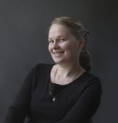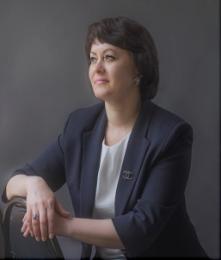**Консультанты**

Савельева

Олеся Александровна,

учитель-логопед,

образование - высшее

Филина

Татьяна Ивановна,

учитель-логопед,

образование – высшее

Алабина

Татьяна Владимировна,

учитель-дефектолог,

образование - высшее

Куставинова

Елена Викторовна

учитель-дефектолог,

образование - высшее

**Инфраструктура консультационного пункта**

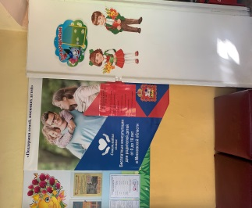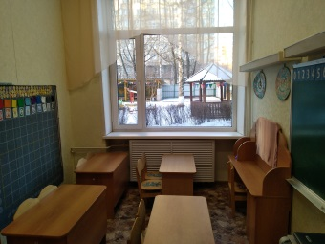

**Зона консультирования**

**Зона ожидания**

